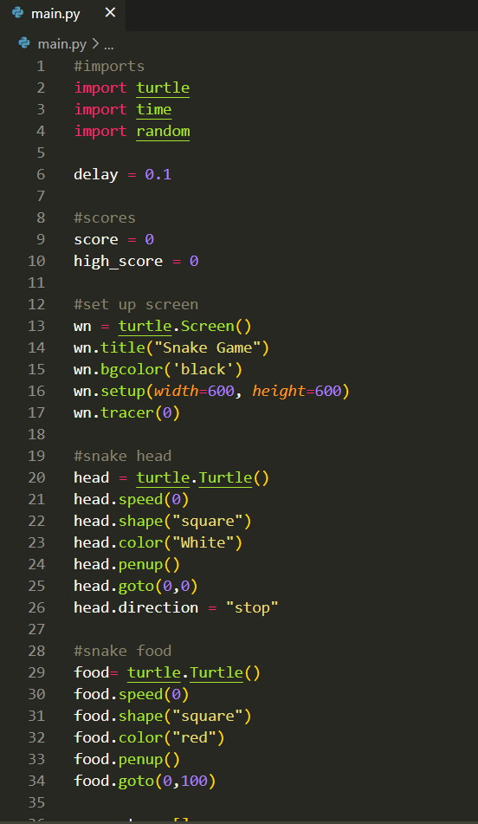

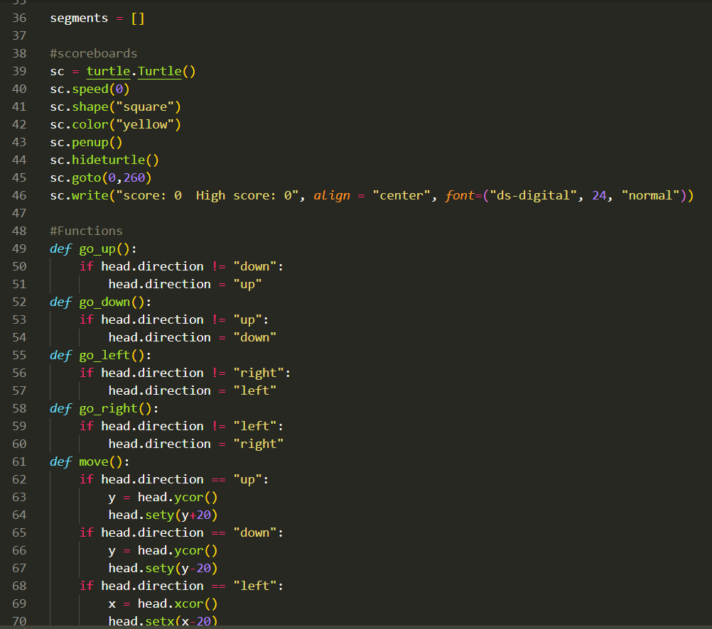

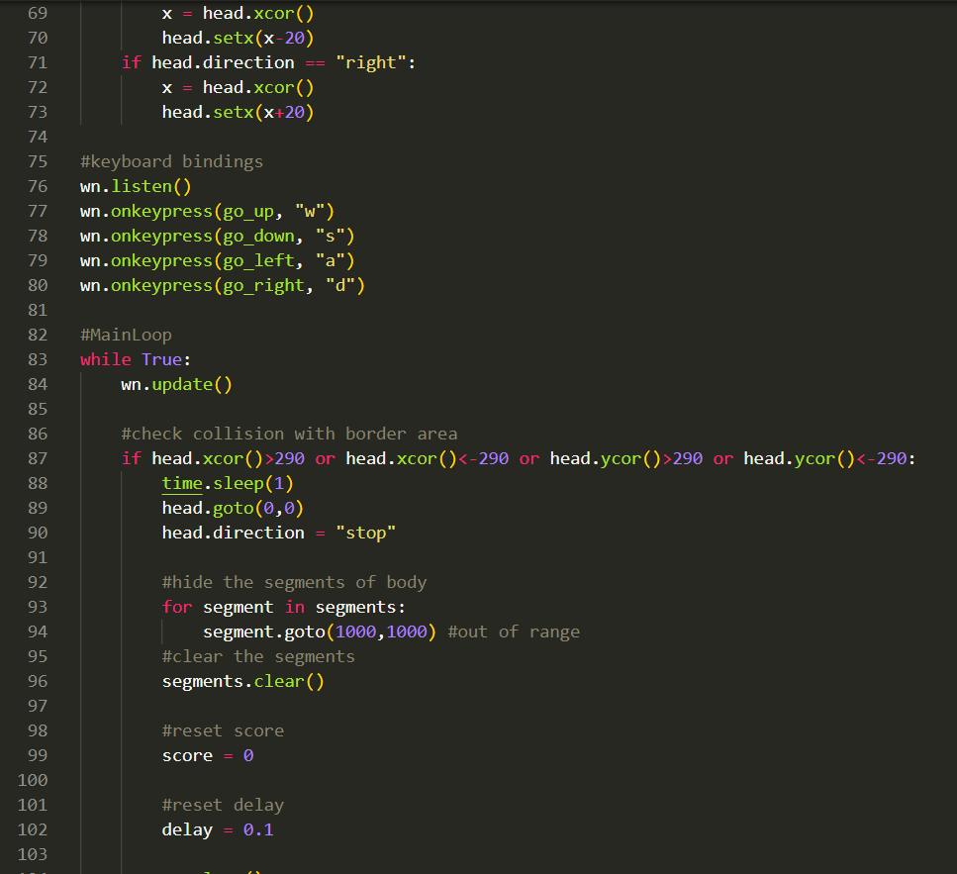

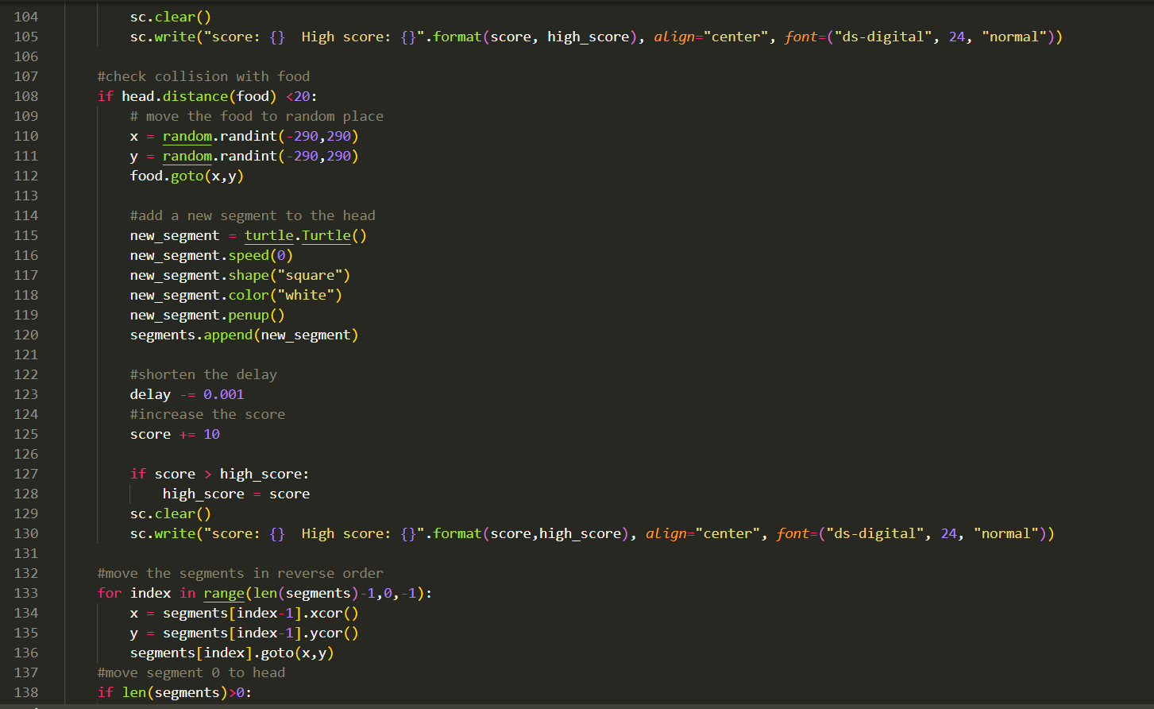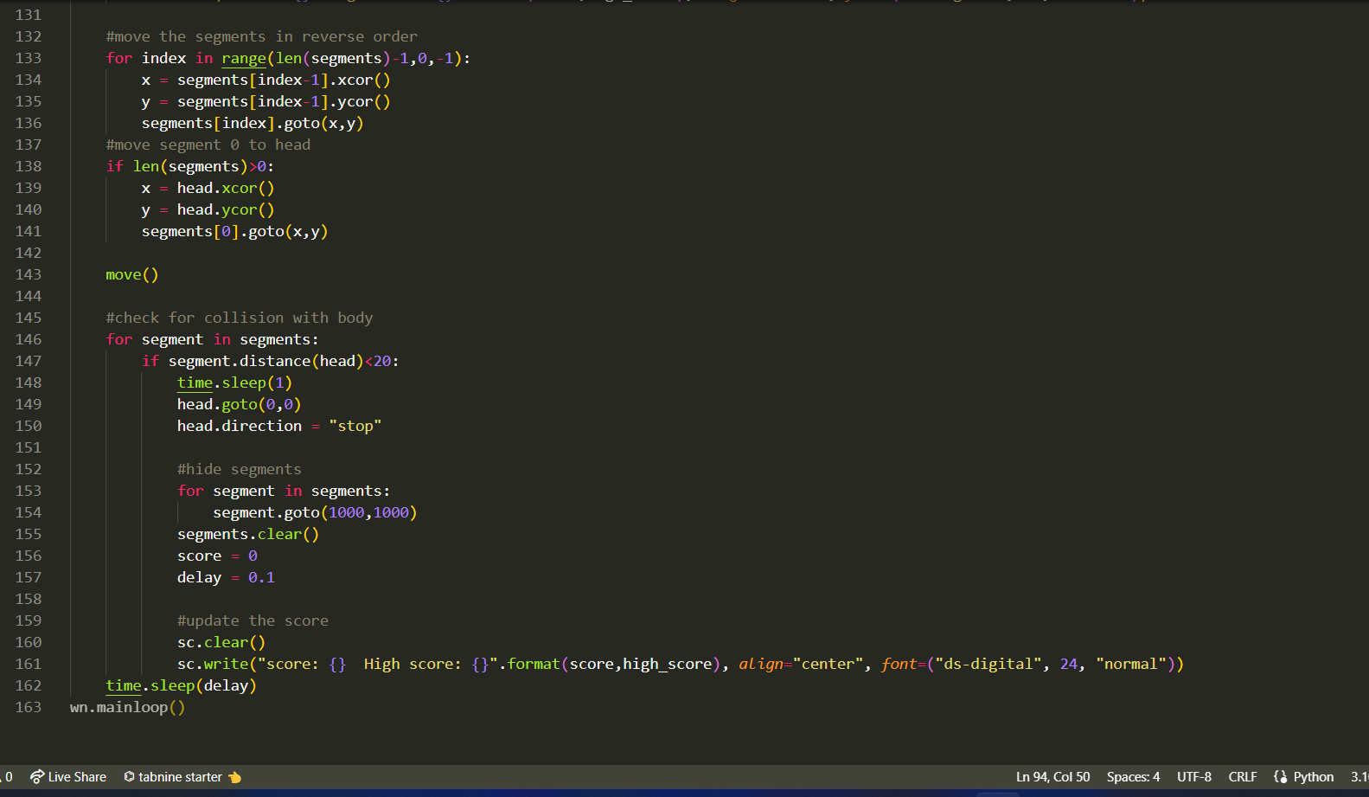

A jatek alapvetoen egy snake game, amiben a cel, hogy a kigyo ‘megegye, a gyumolcsot. A kigyo fejet a W A S D gombokkal iranyithatjuk. A program mukodesehez importalnunk kell a turtle, time es random csomagokat.